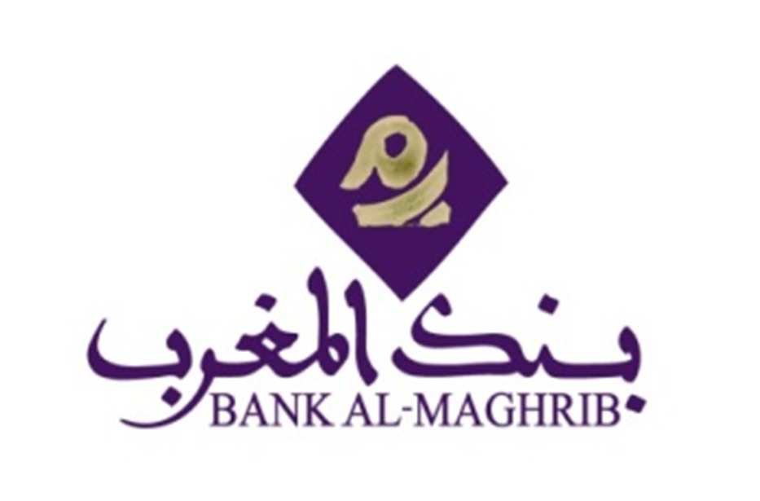

**Allocution d’ouverture de Monsieur le Wali, Abdellatif Jouahri, au séminaire**

politiques monétaires. Sur ce point, Permettez-moi, Mesdames et Messieurs d’illustrer mes

fins de simulation et de prévision. Parallèlement, et en vue de communiquer et de vulgariser

mesures non conventionnelles destinées principalement aux TPME en acceptant comme

Je saisis ce temps de parole occasion pour vous inviter autant que faire ce peut à joindre